STI2D — Spécialité SIN
Station météo connectée « Fridge » — étude d'un système embarqué
Activité inspirée du format de l'épreuve pratique SIN (analyse d'un système réel). Durée indicative : 1 h. Barème /20.

Présentation du système
La station surveille la température d'un rayon frais de supermarché. Un microcontrôleur ESP8266 lit un capteur BMP280, affiche les mesures sur un écran OLED SSD1306, signale l'état par une LED RGB, publie les données en MQTT vers une supervision et héberge une page web de visualisation.
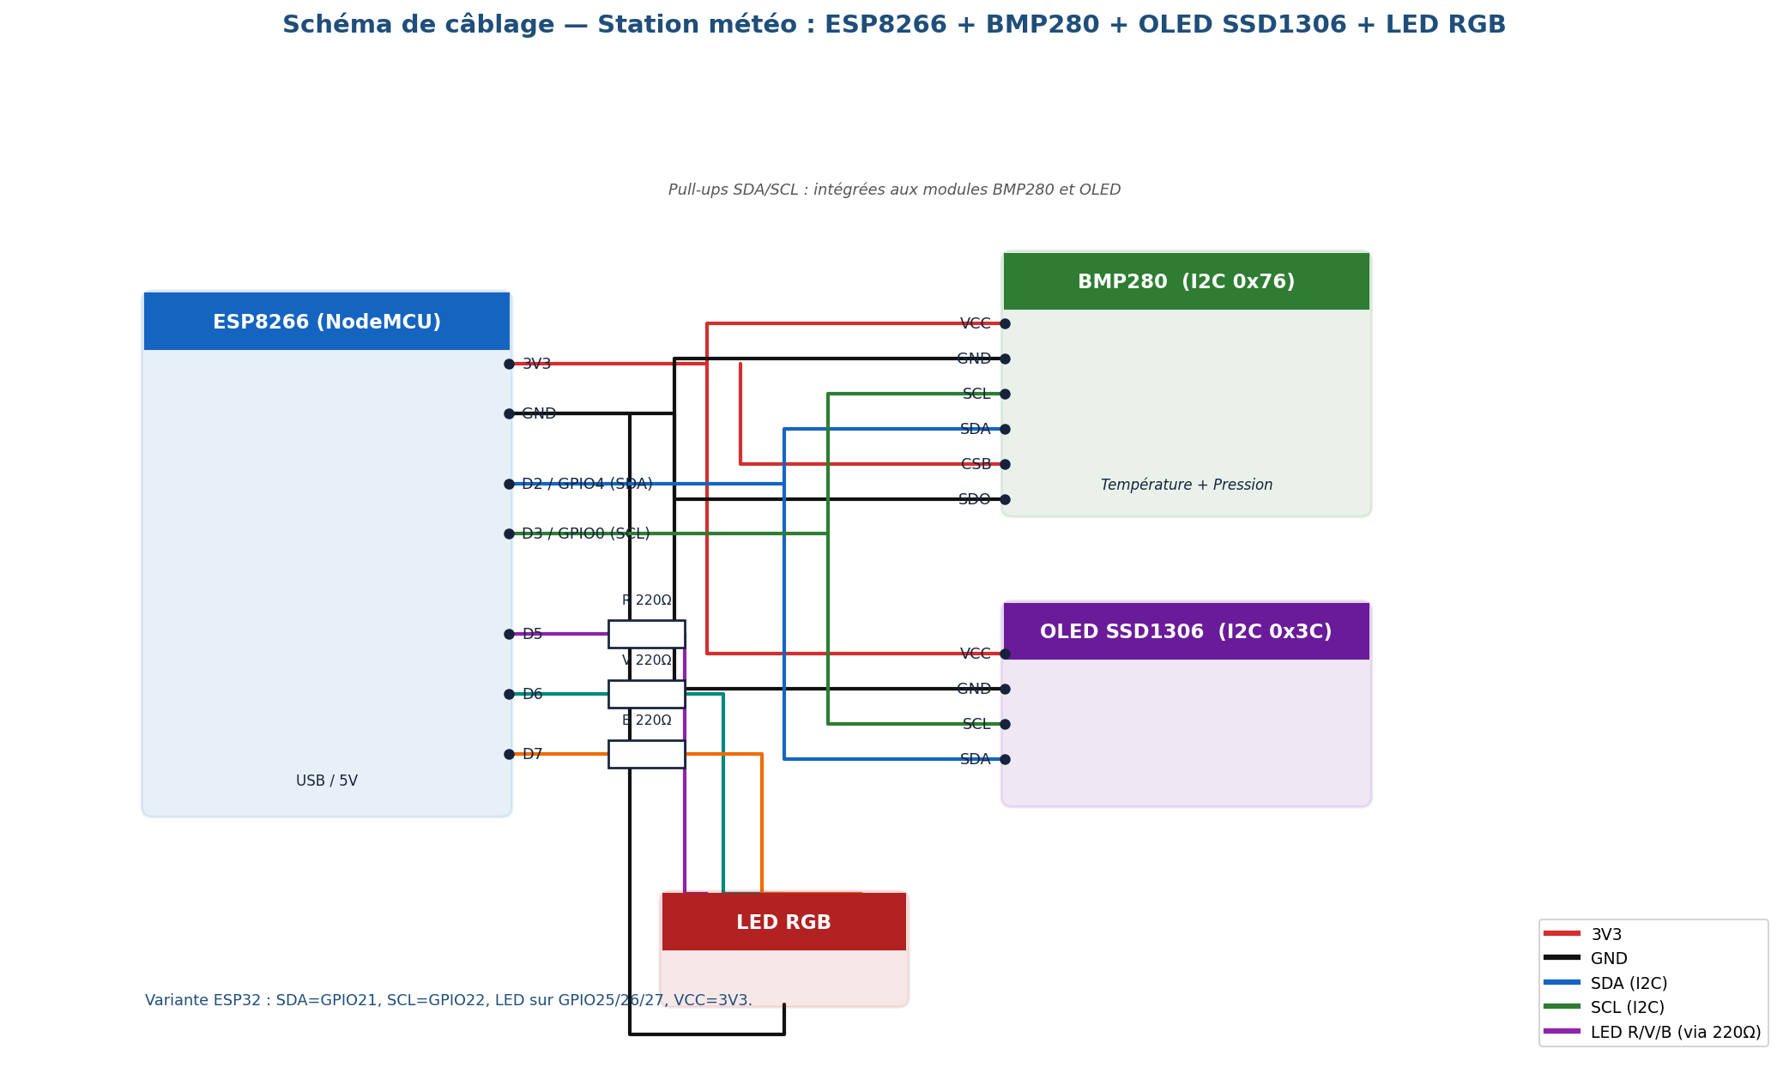
Schéma de câblage de la station (document à étudier).

Document ressource
- BMP280 : mesure température (−40…+85 °C) et pression (300…1100 hPa) ; liaison I²C ; adresse 0x76 (broche SDO à la masse) ou 0x77 (SDO au 3V3). Ne mesure pas l'humidité (contrairement au BME280).
- Bus I²C : 2 fils — SDA (données), SCL (horloge) ; adressage sur 7 bits ; plusieurs esclaves sur le même bus s'ils ont des adresses différentes.
- OLED SSD1306 : afficheur I²C, adresse 0x3C. LED RGB : 3 LED pilotées par 3 sorties via résistances 220 Ω.
- Communication : WiFi 2,4 GHz ; publication MQTT sur market/g1/fridge/telemetry toutes les 2 s ; page web qui récupère /data (JSON) toutes les 2 s.
Extrait du programme (traitement de l'alarme) :
tempPub = bmp.readTemperature(); // °C
alarmActive = (tempPub > 8.0);
if (alarmActive) setLEDColor(255, 0, 0); // rouge
else setLEDColor(0, 255, 0); // vert

Travail demandé

Partie A — Analyse fonctionnelle (chaîne d'information)
Q1. La chaîne d'information comporte trois fonctions : ACQUÉRIR, TRAITER, COMMUNIQUER/RESTITUER. Associer à chacune un composant de la station. (2 pt)
Q2. Quelle(s) grandeur(s) physique(s) le BMP280 mesure-t-il ? (1 pt)
Q3. Pourquoi dit-on que l'ESP8266 réalise la fonction TRAITER ? (1 pt)

Partie B — Acquisition (bus I²C / BMP280)
Q4. Combien de fils de données le bus I²C utilise-t-il ? Nommer ces fils. (1 pt)
Q5. Le BMP280 et l'OLED sont sur le même bus I²C. Pourquoi ne se perturbent-ils pas ? (1 pt)
Q6. La broche SDO du BMP280 est reliée à la masse. Quelle est alors l'adresse I²C du capteur ? (1 pt)
Q7. Un camarade affirme que ce capteur mesure aussi l'humidité. A-t-il raison ? Justifier. (1 pt)

Partie C — Traitement
Q8. D'après l'extrait de code, à quelle température l'alarme se déclenche-t-elle ? (1 pt)
Q9. Quelle couleur prend la LED si la température mesurée est 4 °C ? Et si elle est 12 °C ? (1 pt)
Q10. Compléter la ligne pour que l'alarme puisse être coupée par logiciel si une variable mute vaut true : (1 pt)
alarmActive = (tempPub > 8.0) && __________ ;
Q11. La sonde publie toutes les 2 s. Combien de messages de télémétrie envoie-t-elle en 1 minute ? (1 pt)

Partie D — Restitution / affichage
Q12. Citer les deux moyens par lesquels l'opérateur peut lire la température. (1 pt)
Q13. La page web récupère seulement /data toutes les 2 s. Quel est l'intérêt par rapport à recharger toute la page ? (1 pt)
Q14. Dans quel format la carte envoie-t-elle les données à la page web ? (1 pt)
Q15. Si le WiFi est coupé : l'affichage OLED fonctionne-t-il encore ? Et la page web ? Justifier. (2 pt)

Partie E — Communication
Q16. Quel protocole de messagerie IoT la station utilise-t-elle pour envoyer ses mesures ? (1 pt)
Q17. Dans ce protocole, comment nomme-t-on l'action d'envoyer un message sur un sujet ? Et celle de recevoir les messages d'un sujet ? (1 pt)
Q18. Le WiFi de la station est en 2,4 GHz. Peut-elle rejoindre un réseau uniquement 5 GHz ? Justifier. (1 pt)

Partie F — Schéma électronique
Q19. Sur le schéma, quelles broches de l'ESP8266 portent le bus I²C ? (1 pt)
Q20. Pourquoi place-t-on une résistance de 220 Ω sur chaque couleur de la LED RGB ? (1 pt)
Q21. La broche CSB du BMP280 est reliée au 3V3. À quoi cela sert-il ? (1 pt)
Q22. Décrire la liaison à ajouter pour alimenter l'OLED : quelles broches relier ? (1 pt)

Partie G — Modélisation SysML
Le système est décrit en SysML. Étudier les trois diagrammes ci-dessous.
Extrait du diagramme d'exigences :
- EX-1 Mesurer la température — critère : plage et précision du capteur.
- EX-2 Alerter si la température dépasse 8 °C — critère : seuil de la chaîne du froid.
- EX-3 Afficher l'état localement — critère : OLED + LED visibles sur place.
- EX-4 Communiquer les mesures — critère : MQTT + page web, période 2 s.
- EX-5 Limiter le câblage — critère : bus I²C (2 fils partagés).
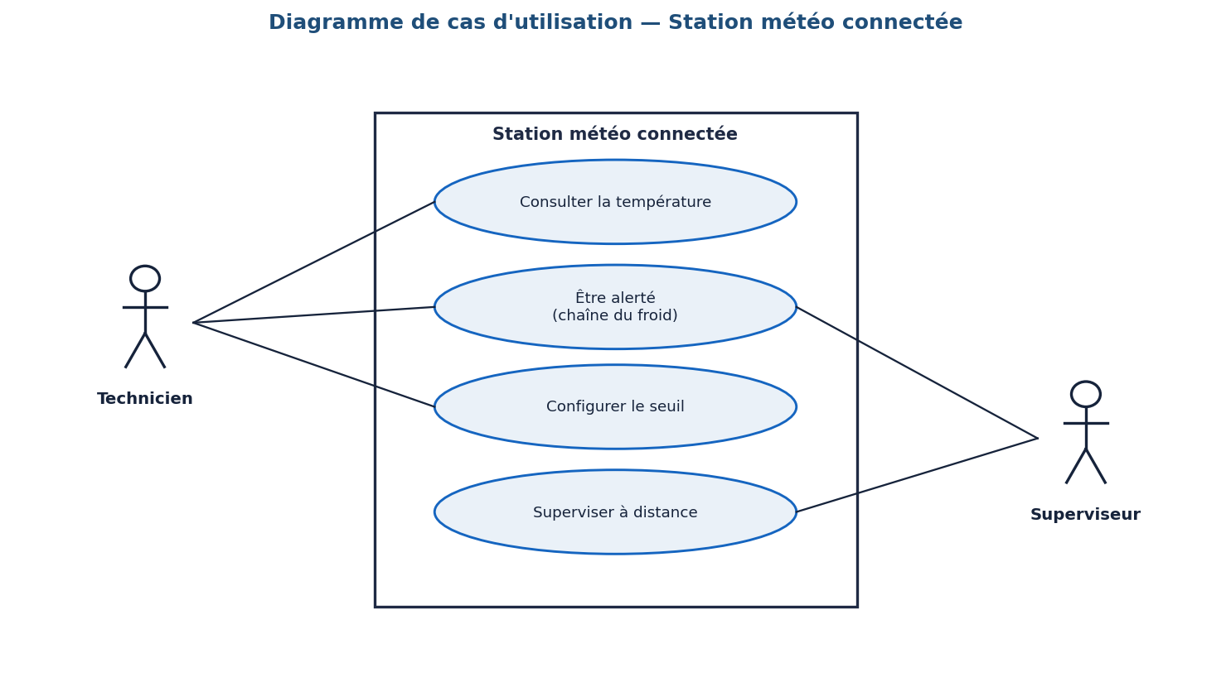
Diagramme de cas d'utilisation.
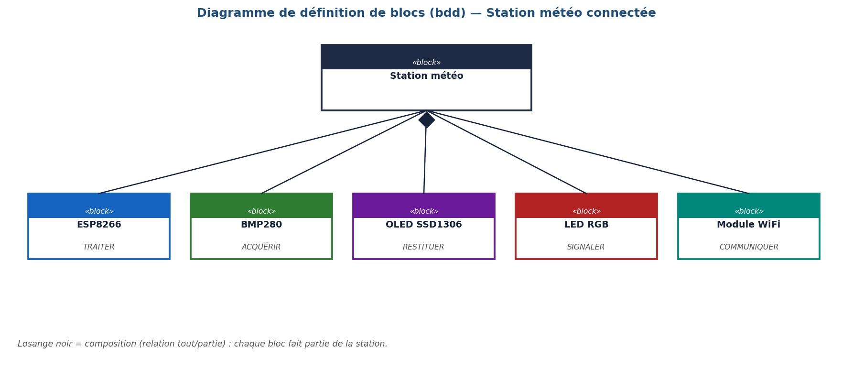
Diagramme de définition de blocs (bdd).
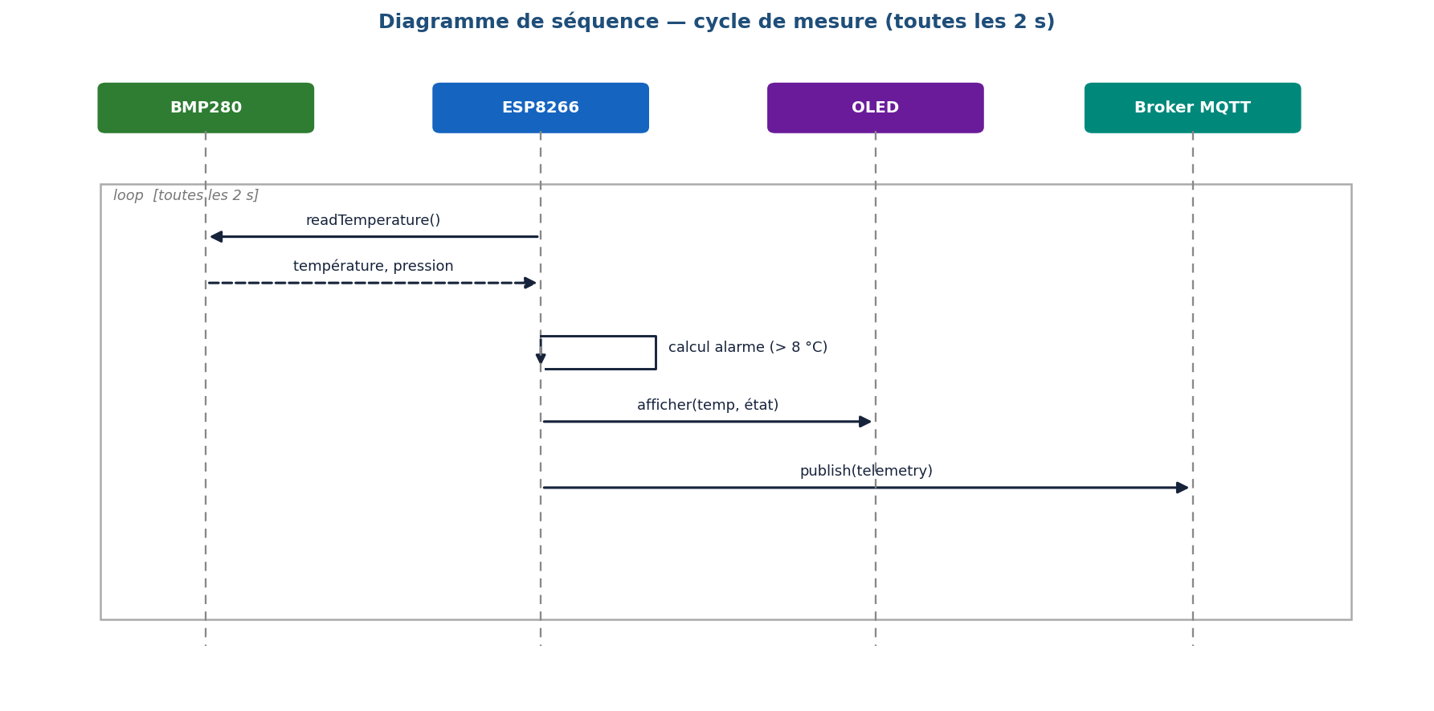
Diagramme de séquence (cycle de 2 s).
Q23. Cas d'utilisation : citer les deux acteurs et une fonction rendue à chacun. (2 pt)
Q24. bdd : quel bloc assure la fonction TRAITER ? Quels blocs assurent l'acquisition et la restitution ? (2 pt)
Q25. bdd : que signifie le losange noir (composition) entre « Station météo » et « ESP8266 » ? (1 pt)
Q26. Séquence : remettre dans l'ordre — publication MQTT, lecture du capteur, affichage OLED, calcul de l'alarme. (2 pt)
Q27. La séquence indique un cycle « toutes les 2 s ». À quelle grandeur du programme cela correspond-il ? (1 pt)

CORRIGÉ ENSEIGNANT — à retirer pour la version élève

Partie A
Q1. ACQUÉRIR = BMP280 ; TRAITER = ESP8266 ; COMMUNIQUER/RESTITUER = WiFi/MQTT + serveur web (+ OLED/LED en restitution locale).
Q2. La température et la pression.
Q3. Il exécute le programme : il calcule l'alarme (seuil), met en forme les données et décide des sorties (LED, affichage, publication).

Partie B
Q4. 2 fils : SDA (données) et SCL (horloge).
Q5. Parce qu'ils ont des adresses I²C différentes (BMP280 = 0x76, OLED = 0x3C) : le maître sélectionne un esclave par son adresse.
Q6. 0x76 (SDO à la masse).
Q7. Non : le BMP280 ne mesure que température et pression. L'humidité nécessiterait un BME280 (avec « E »).

Partie C
Q8. Dès que la température dépasse 8,0 °C.
Q9. 4 °C → vert (froid OK) ; 12 °C → rouge (alarme, chaîne du froid rompue).
Q10. alarmActive = (tempPub > 8.0) && !mute ;
Q11. 60 / 2 = 30 messages par minute.

Partie D
Q12. L'écran OLED local et la page web embarquée.
Q13. On ne transfère que les données (JSON), pas toute la page : affichage plus fluide, moins de données échangées, pas de clignotement.
Q14. Au format JSON.
Q15. L'OLED continue de fonctionner (affichage local, indépendant du réseau) ; la page web n'est plus accessible (elle nécessite le WiFi).

Partie E
Q16. MQTT.
Q17. Envoyer = publier (publish) ; recevoir = s'abonner (subscribe).
Q18. Non : l'ESP8266 ne gère que la bande 2,4 GHz ; il ne peut pas se connecter à un réseau uniquement 5 GHz.

Partie F
Q19. D2 (GPIO4) = SDA et D3 (GPIO0) = SCL.
Q20. Pour limiter le courant dans chaque LED (protection de la LED et de la sortie du microcontrôleur).
Q21. À forcer le mode I²C du BMP280 (sinon le module peut partir en SPI).
Q22. Relier OLED VCC → 3V3 et OLED GND → GND (SDA/SCL sont déjà sur le bus commun).

Partie G
Q23. Acteurs : Technicien et Superviseur. Technicien → consulter la température / être alerté / configurer le seuil ; Superviseur → superviser à distance (et être alerté).
Q24. TRAITER = ESP8266 ; acquisition = BMP280 ; restitution = OLED + LED RGB (communication assurée par le module WiFi).
Q25. Composition : l'ESP8266 fait partie intégrante de la station (relation tout/partie) ; il n'existe pas indépendamment du système.
Q26. Ordre : 1) lecture du capteur, 2) calcul de l'alarme, 3) affichage OLED, 4) publication MQTT.
Q27. À la période de lecture/publication (PUB_PERIOD = 2 s, soit 0,5 Hz).

